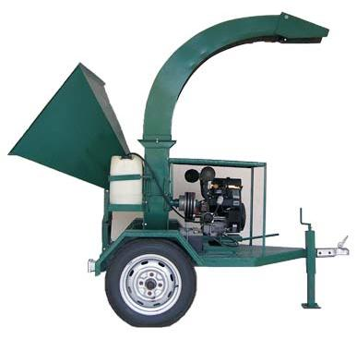
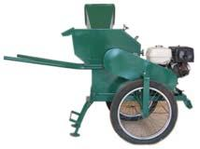
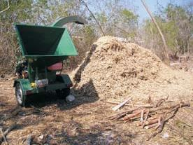
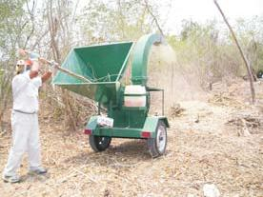
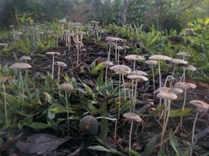
Astilladora de Ramas

En la Península de Yucatán por su reciente emersión desde
El fondo marino, imperan suelos pedregosos y pobres en
cuanto a la cantidad de tierra fértil, por lo que el suelo
orgánico resulta uno de los más preciados bienes por lo
que resulta prioritario tanto conservarlo como producirlo, en
el primer caso evitando su erosión y exposición a las altas
temperaturas derivadas de las constantes quemas; en el
segundo caso, propiciando la reincorporación de
materiales orgánicos, para estimular la formación de suelo
y aumentar su fertilidad.

Objetivo:
1. Promover la conservación del suelo existente y
fomentar la formación de más suelo y más fértil.

2. Frenar el uso del fuego como rutina para eliminar
material maderable derivado de la limpieza de
potreros, parcelas agrícolas, jardinería, campos de
golf y carreteras recurriendo a un medio mecánico
para lograr tal eliminación mediante su trituración.

Beneficios:
- Evitar la emisión de partículas a la atmósfera.
- Conservar y estimular las capacidades productivas
del suelo.
- Propiciar el uso racional del material maderable al
requerir su clasificación considerando diámetros,
separándolos en: astillables, leña, postería o útil
para carpintería.
- Posibilita la eliminación in situ de un alto porcentaje
del material maderable.
- Permite transformar el material vegetal maderable
en fragmentos pequeños y aserrín, facilitando su
manejo, embolsado y trasporte, o bien propiciando
la rápida incorporación al suelo a manera de
composta, aumentando la fertilidad del mismo en
regiones como la Península de Yucatán, reconocidas
por su pedregosidad.

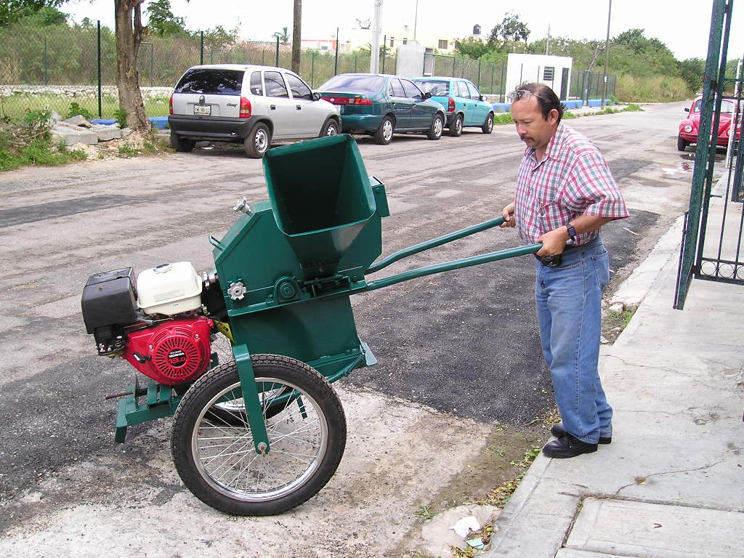

Imágenes que ilustran el proceso de astillado y reintegración al suelo
Modelos, Características
y Costos
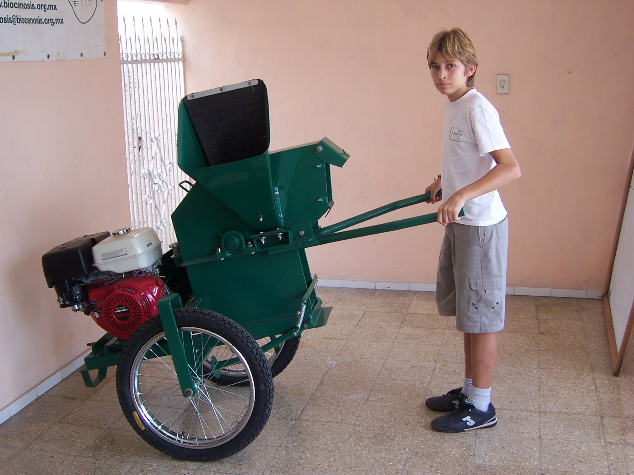
bioc-1

Uso ligero, en el ámbito urbano
o en caminos accesibles.
Motor a gasolina de 9 HP
Diámetros máximos 5 cm.
1m³ / 3 hrs / 1 lt gasolina
Costo $27,000 M.N **

bioc-2

356
l.
943-36-70.
biocenosis,
A.C.
Para

Uso pesado y para sitios aun
fuera de caminos.
Motor a gasolina de 13 HP
Diámetros máximos 7 cm.
1m³/ 1 hrs / 1 lt gasolina
Costo $ 33,800 M.N **

bioc-3

Uso pesado en sitios al pie de
carretera en caminos en buen
estado.
Motor a gasolina de 25 HP
Diámetros máximos 12 cm.
3m³ / 1 hr / 2 lt gasolina
Costo $ 71,900 M.N **

** Estos precios no incluyen gastos de traslado.
Calle
4
N
o
.
x
11y
15
Fr
acc.
Aguilas
C.P
.
97134.
Mérida,
Y
ucatán,
Méxi
co
.
T
e
Y
F
ax
(999)
la
Conservación
de
la
Naturaleza
biocenosi
s@
.org.mx
biocenosis
www
.
.org.mx
biocenosis
Algunos
clientes
satisfechos:

